Сведения о депутатах Совета Атаманского сельского поселения
Павловского района пятого созыва по состоянию на 8 сентября 2024 года

№ | Обязанности в Совете | Ф.И.О. | Фотография | Наименование избирательного округа
1 | Председатель | Пронько  Сергей  Михайлович | 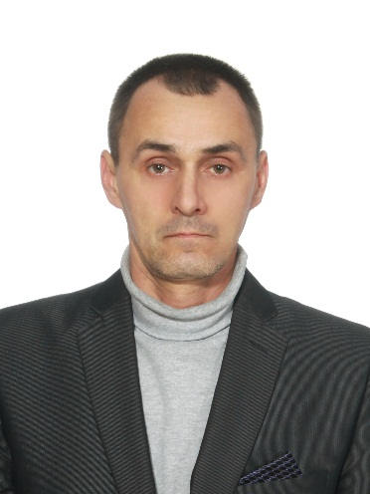 | Глава Атаманского сельского поселения
2 | Депутат | Гром  Геннадий  Геннадиевич | 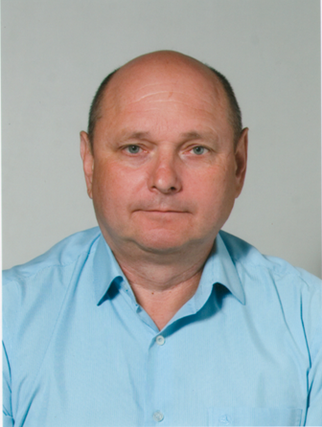 | Депутат Совета Атаманского сельского поселения Павловского района по Атаманскому пятимандатному избирательному округу № 3.
3 | Депутат | Долгая  Елена  Николаевна | 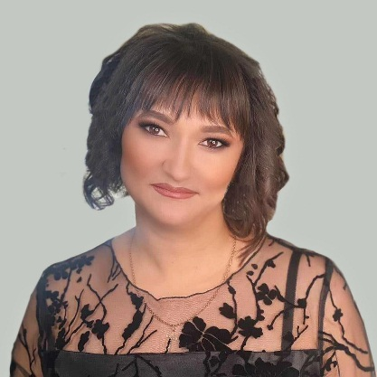 | Депутат Совета Атаманского сельского поселения Павловского района по Атаманскому пятимандатному избирательному округу № 1.
4 | Депутат | Забегайло Александр Андреевич | 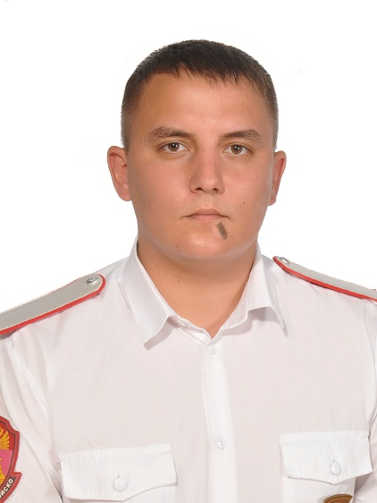 | Депутат Совета Атаманского сельского поселения Павловского района по Атаманскому пятимандатному избирательному округу № 2.
5 | Депутат | Ковальчук  Юлия  Николаевна | 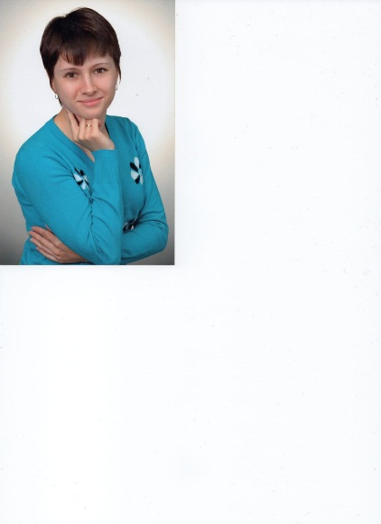 | Депутат Совета Атаманского сельского поселения Павловского района по Атаманскому пятимандатному избирательному округу № 2.
6 | Депутат | Копылова  Оксана  Дмитриевна | 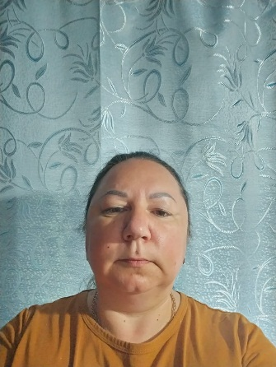 | Депутат Совета Атаманского сельского поселения Павловского района по Атаманскому пятимандатному избирательному округу № 2.
7 | Депутат | Кузин  Борис  Николаевич | 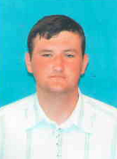 | Депутат Совета Атаманского сельского поселения Павловского района по Атаманскому пятимандатному избирательному округу № 1.
8 | Депутат | Мальцева  Ольга  Владимировна | 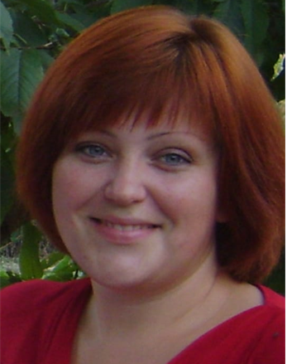 | Депутат Совета Атаманского сельского поселения Павловского района по Атаманскому пятимандатному избирательному округу № 2.
9 | Депутат | Мельниченко  Антон  Александрович | 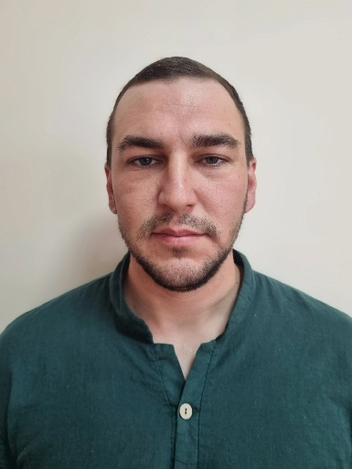 | Депутат Совета Атаманского сельского поселения Павловского района по Атаманскому пятимандатному избирательному округу № 3.
10 | Депутат | Митюкова  Нина  Александровна | 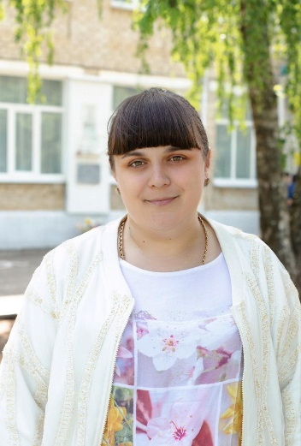 | Депутат Совета Атаманского сельского поселения Павловского района по Атаманскому пятимандатному избирательному округу № 2.
11 | Депутат | Пронько  Наталья  Михайловна |  | Депутат Совета Атаманского сельского поселения Павловского района по Атаманскому пятимандатному избирательному округу № 3.
12 | Депутат | Пуховский  Дмитрий  Николаевич | 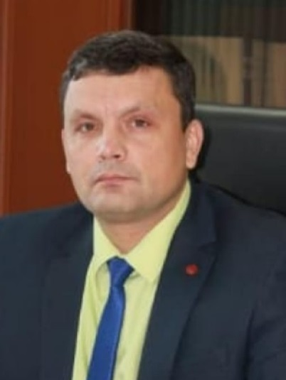 | Депутат Совета Атаманского сельского поселения Павловского района по Атаманскому пятимандатному избирательному округу № 3.
13 | Депутат | Семенова  Инна  Евгеньевна |  | Депутат Совета Атаманского сельского поселения Павловского района по Атаманскому пятимандатному избирательному округу № 3.
14 | Депутат | Фоменко  Инна  Юрьевна | 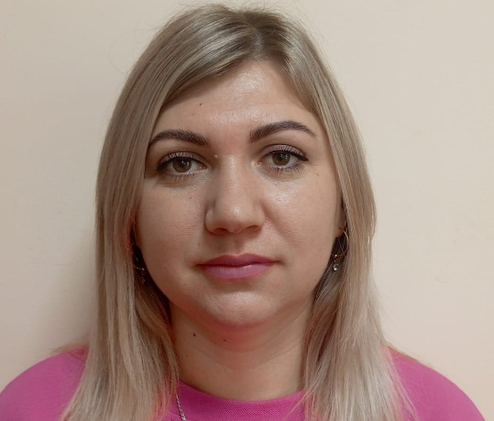 | Депутат Совета Атаманского сельского поселения Павловского района по Атаманскому пятимандатному избирательному округу № 1.
15 | Депутат | Шакуев  Захар  Сергеевич | 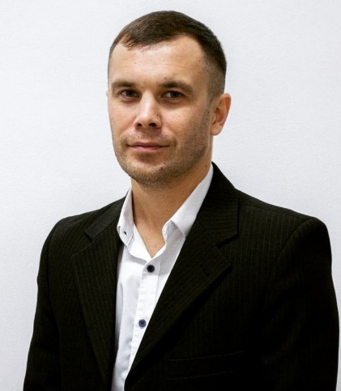 | Депутат Совета Атаманского сельского поселения Павловского района по Атаманскому пятимандатному избирательному округу № 1.
16 | Депутат | Шульжевская  Мария  Анатольевна | 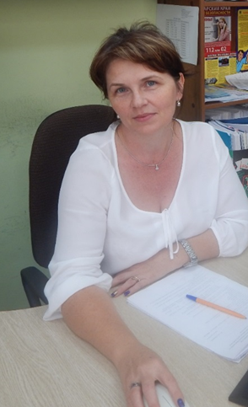 | Депутат Совета Атаманского сельского поселения Павловского района по Атаманскому пятимандатному избирательному округу № 1.

